Análisis Learning Path Recommendation System

Nicolás Mario Romero Colmenares – 202321309

Alejandro Guerra López -202122640

1. Diagrama con métodos

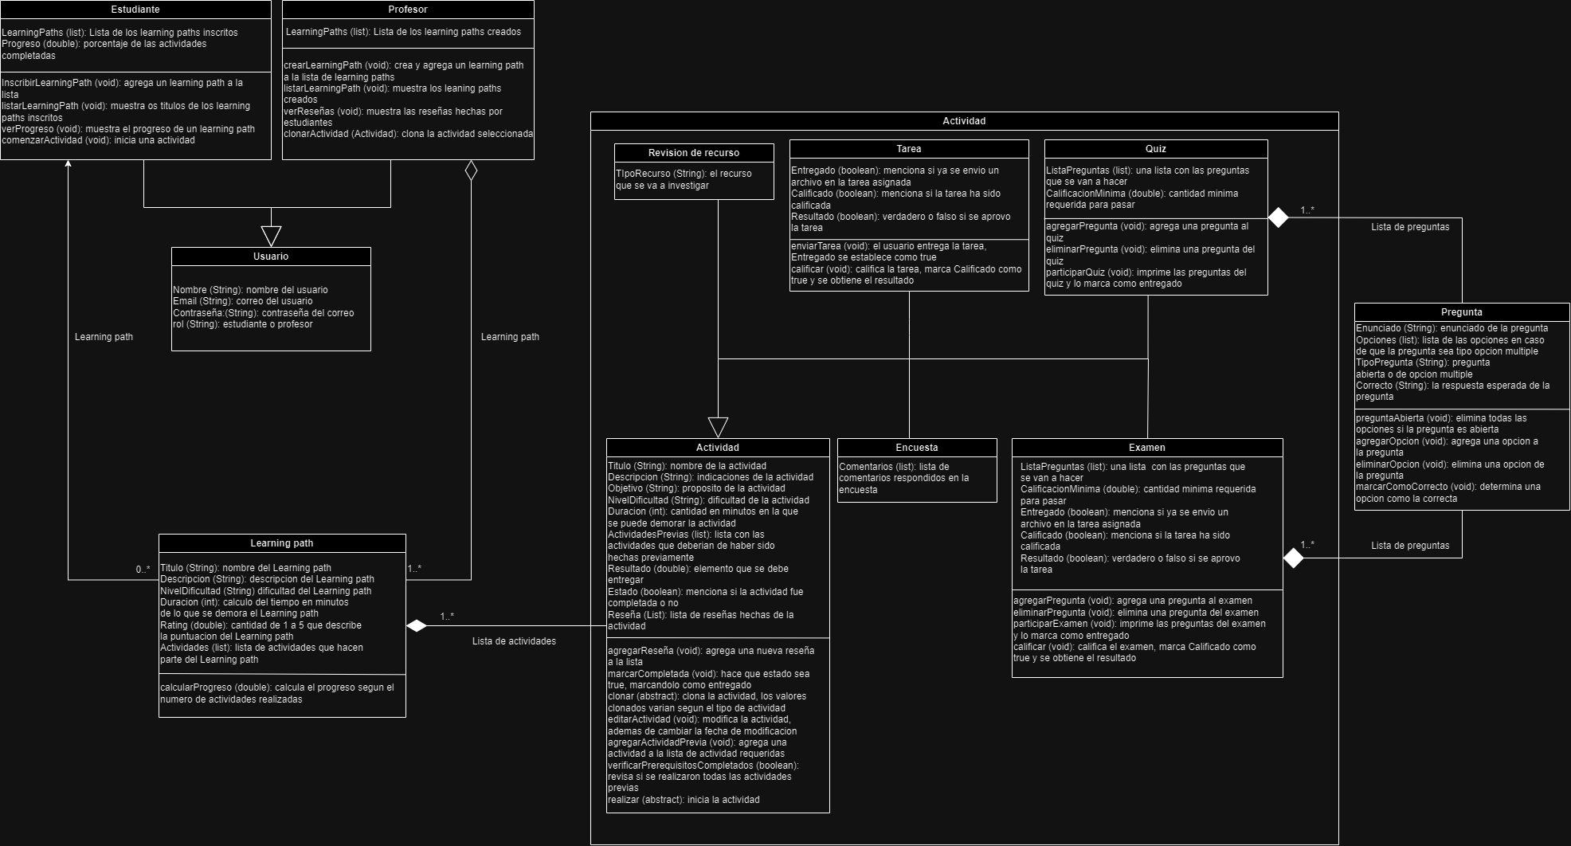Clases:

|  |  |
| --- | --- |
| Nombre | Usuario |
| Resumen | Persona (cliente o profesor) que interactúa con el programa |
| Entradas | * Nombre (String): nombre del usuario * Email (String): correo del usuario * Contraseña:(String): contraseña del correo * rol (String): estudiante o profesor |
| Metodos | Constructor, setters y getters |

|  |  |
| --- | --- |
| Nombre | Estudiante |
| Resumen | Persona que puede inscribir, listar learning paths, o revisar su progreso en uno |
| Entradas | * LearningPaths (list): Lista de los learning paths inscritos * Progreso (double): porcentaje de las actividades completadas |
| Metodos | Constructor, setters, getters, ademas de:   * InscribirLearningPath (void): agrega un learning path a la lista * listarLearningPath (void): muestra os titulos de los learning paths inscritos * verProgreso (void): muestra el progreso de un learning path * comenzarActividad (void): inicia una actividad |

|  |  |
| --- | --- |
| Nombre | Profesor |
| Resumen | El profesor crea una actividad y la asigna a el Learning Path especificado, el cual puede tener sugerencias de actividades previas y un estado que indica si fue enviada/completada o no. |
| Entradas | * LearningPaths (list): Lista de los learning paths creados |
| Metodos | Constructor, setters, getters, ademas de:   * crearLearningPath (void): crea y agrega un learning path a la lista de learning paths * listarLearningPath (void): muestra los leaning paths creados * verReseñas (void): muestra las reseñas hechas por estudiantes * clonarActividad (Actividad): clona la actividad seleccionada |

|  |  |
| --- | --- |
| Nombre | LearningPath |
| Resumen | Los learning path son el elemento principal del programa, los cuales contienen actividades para realizar |
| Entradas | * Titulo (String): nombre del Learning path * Descripcion (String): descripcion del Learning path * NivelDificultad (String) dificultad del Learning path * Duracion (int): calculo del tiempo en minutos de lo que se demora el Learning path * Rating (double): cantidad de 1 a 5 que describe la puntuacion del Learning path * Actividades (list): lista de actividades que hacen parte del Learning path |
| Metodos | Constructor, setters, getters, y una funcion para calcular el progreso del learning path |

|  |  |
| --- | --- |
| Nombre | Actividad |
| Resumen | Una actividad es creada por un profesor, que es colocado en un learning path, donde los estudiantes pueden realizarlos, una actividad puede ser revisar un recurso, una tarea, una encuesta, un quiz o una evaluacion |
| Entradas | * Titulo (String): nombre de la actividad * Descripcion (String): indicaciones de la actividad * Objetivo (String): proposito de la actividad * NivelDificultad (String): dificultad de la actividad * Duracion (int): cantidad en minutos en la que se puede demorar la actividad * ActividadesPrevias (list): lista con las actividades que deberian de haber sido hechas previamente * Resultado (double): elemento que se debe entregar * Estado (boolean): menciona si la actividad fue completada o no * Reseña (List): lista de reseñas hechas de la actividad |
| Metodos | Constructor, setters, getters, ademas de:   * agregarReseña (void): agrega una nueva reseña a la lista * marcarCompletada (void): hace que estado sea true, marcandolo como entregado * clonar (abstract): clona la actividad, los valores clonados varian segun el tipo de actividad * editarActividad (void): modifica la actividad, demas de cambiar la fecha de modificacion * agregarActividadPrevia (void): agrega una actividad a la lista de actividad requeridas * verificarPrerequisitosCompletados (boolean): revisa si se realizaron todas las actividadesprevias * realizar (abstract): inicia la actividad |

|  |  |
| --- | --- |
| Nombre | ActividadRevision |
| Resumen | Actividad donde se revisa un recurso. Ej: documental |
| Entradas | * TIpoRecurso (String): el recurso que se va a investigar |
| Metodos | Constructor, setters y getters |

|  |  |
| --- | --- |
| Nombre | ActividadTarea |
| Resumen | Actividad para hacer en casa. Ej: taller |
| Entradas | * Entregado (boolean): menciona si ya se envio un archivo en la tarea asignada * Calificado (boolean): menciona si la tarea ha sido calificada * Resultado (boolean): verdadero o falso si se aprovo la tarea |
| Metodos | Constructor, setters, getters, ademas de:   * enviarTarea (void): el usuario entrega la tarea, Entregado se establece como true * calificar (void): califica la tarea, marca Calificado como true y se obtiene el resultado |

|  |  |
| --- | --- |
| Nombre | ActividadEncuesta |
| Resumen | Actividad donde se obtienen comentarios por parte de los estudiantes en cuanto a algun tema. Ej: evaluacion de profesor |
| Entradas | * Comentarios (list): lista de comentarios respondidos en la encuesta |
| Metodos | Constructor, setters y getters |

|  |  |
| --- | --- |
| Nombre | ActividadQuiz |
| Resumen | Prueba pequeña en donde todas las preguntas son de opcion multiple, hay una calificacion minima para aprovar |
| Entradas | * ListaPreguntas (list): una lista con las preguntas que se van a hacer * CalificacionMinima (double): cantidad minima requerida para pasar |
| Metodos | Constructor, setters, getters, ademas de:   * agregarPregunta (void): agrega una pregunta al quiz * eliminarPregunta (void): elimina una pregunta del quiz * participarQuiz (void): imprime las preguntas del quiz y lo marca como entregado |

|  |  |
| --- | --- |
| Nombre | ActividadExamen |
| Resumen | Prueba donde las preguntas pueden ser abiertas o cerradas, al entregarlos, el profesor debe calificar la actividad similar a una tarea |
| Entradas | * ListaPreguntas (list): una lista con las preguntas que se van a hacer * CalificacionMinima (double): cantidad minima requerida para pasar * Entregado (boolean): menciona si ya se envio un archivo en la tarea asignada * Calificado (boolean): menciona si la tarea ha sido calificada * Resultado (boolean): verdadero o falso si se aprovo la tarea |
| Metodos | Constructor, setters, getters, ademas de:   * agregarPregunta (void): agrega una pregunta al examen * eliminarPregunta (void): elimina una pregunta del examen * participarExamen (void): imprime las preguntas del examen y lo marca como entregado * calificar (void): califica el examen, marca Calificado como true y se obtiene el resultado |

|  |  |
| --- | --- |
| Nombre | Pregunta |
| Resumen | Una pregunta que puede aparecer en un quiz, puede ser abierta o cerrada, en caso de ser cerrada debe tener un máximo de 4 opciones, una de las cuales debe ser correcta |
| Entradas | * Enunciado (String): enunciado de la pregunta * Opciones (list): lista de las opciones en caso de que la pregunta sea tipo opcion múltiple * TipoPregunta (String): pregunta abierta o de opción múltiple * Correcto (String): la respuesta esperada de la pregunta |
| Resultados | Constructor, setters, getters, ademas de:   * preguntaAbierta (void): elimina todas las opciones si la pregunta es abierta * agregarOpcion (void): agrega una opción a la pregunta * eliminarOpcion (void): elimina una opción de la pregunta * marcarComoCorrecto (void): determina una opción como la correcta |

1. Diagrama de relaciones

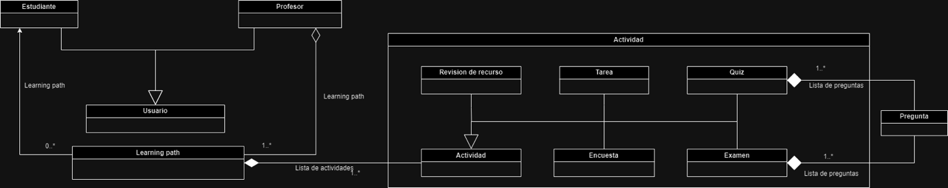

Relaciones:

* Usuario:
  + Estudiante y profesor heredan de usuario
    - Learning path a estudiante: asociacion, puede tener varios learning paths inscritos a la vez
    - Learning path a profesor: Un Profesor puede crear múltiples Learning Paths, pero un Learning Path puede existir sin ese profesor (otro profesor podría copiarlo o modificarlo).
* Learning path:
  + Learning path a actividad: Composición, un learning path puede existir sin actividades, pero una actividad no puede existir sin un learning path, un learning path puede tener varias actividades
* Actividad:
  + ActividadRecurso, ActividadTarea, ActividadEncuesta, ActividadQuiz y ActividadEvaluacion heredan de Actividad ya que Actividad es una clase abstracta
  + Tanto ActividadQuiz como Actividad Evaluación tienen relación de composición con Pregunta ya que un quiz o examen puede tener una o varias preguntas, pero las preguntas dependen de la existencia del quiz

1. Diagramas de secuencia
   1. Calificación de tarea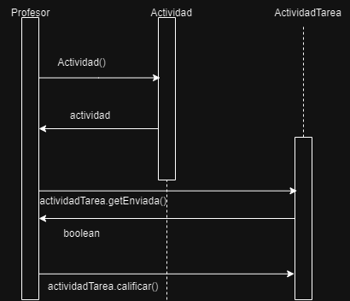

El profesor empieza creando la actividad, la cual, para calificarla debe de asegurarse de que el estudiante la haya entregado, por lo que se ve si getEnviada() es true, en caso de que lo sea, el proceso de calificación sigue como es usual, de lo contrario, mencionara que no es posible calificar al estudiante todavia.

* 1. Calificación de examen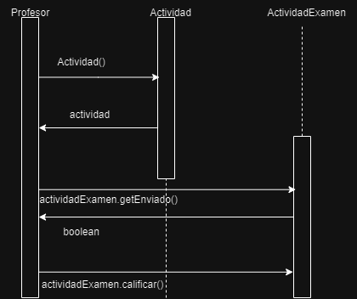

Proceso similar a la tarea, en donde difiere es durante el proceso de calificación, donde el profesor revisa las respuestas del estudiante.

* 1. Revision de progreso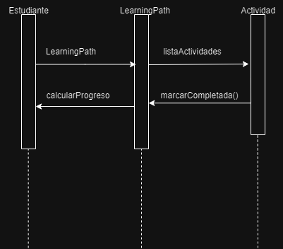

El estudiante accede al learning path, donde este muestra una lista de actividades que este contiene, de ahi, se puede ver cuáles han sido marcadas como completadas para que learning path haga un cálculo y así saber el proceso del learning path